

**О внесении изменений в постановление акимата Карагандинской области от 12 августа 2015 года № 45/07 "Об утверждении регламентов государственных услуг в сфере архитектурной деятельности"**

***Утративший силу***

Постановление акимата Карагандинской области от 31 марта 2016 года № 19/03. Зарегистрировано Департаментом юстиции Карагандинской области 4 мая 2016 года № 3775. Утратило силу постановлением акимата Карагандинской области от 30 апреля 2020 года № 27/01

      Сноска. Утратило силу постановлением акимата Карагандинской области от 30.04.2020 № 27/01 (вводится в действие по истечении десяти календарных дней после дня его первого официального опубликования).  
      В соответствии с Законом Республики Казахстан от 15 апреля 2013 года "О государственных услугах", приказа исполняющего обязанности Министра национальной экономики Республики Казахстан от 21 января 2016 года № 23 "О внесении изменений в приказ исполняющего обязанности Министра национальной экономики Республики Казахстан от 27 марта 2015 года № 257 "Об утверждении стандартов государственных услуг "Выдача справки по определению адреса объектов недвижимости на территории Республики Казахстан", "Выдача архитектурно-планировочного задания" и "Выдача решения на реконструкцию (перепланировку, переоборудование) помещений (отдельных частей) существующих зданий, не связанных с изменением несущих и ограждающих конструкций, инженерных систем и оборудования" (зарегистрирован в Реестре государственной регистрации нормативных правовых актов № 13160), акимат Карагандинской области **ПОСТАНОВЛЯЕТ:**  
      1. Внести в постановление акимата Карагандинской области от 12 августа 2015 года № 45/07 "Об утверждении регламентов государственных услуг в сфере архитектурной деятельности" (зарегистрировано в Реестре государственной регистрации нормативных правовых актов № 3406, опубликовано в газетах "Орталық Қазақстан" от 24 сентября 2015 года № 150-151 (22 035) и "Индустриальная Караганда" от 24 сентября 2015 года № 132 (21883), в информационно-правовой системе "Әділет" 25 сентября 2015 года) следующие изменения:  
      регламент государственной услуги "Выдача справки по определению адреса объектов недвижимости на территории Республики Казахстан" утвержденный указанным постановлением изложить в редакции согласно приложению 1 к настоящему постановлению;  
      регламент государственной услуги "Выдача архитектурно-планировочного задания" утвержденный указанным постановлением изложить в редакции согласно приложению 2 к настоящему постановлению;  
      регламент государственной услуги "Выдача решения на реконструкцию (перепланировку, переоборудование) помещений (отдельных частей) существующих зданий, не связанных с изменением несущих и ограждающих конструкций, инженерных систем и оборудования" утвержденный указанным постановлением изложить в редакции согласно приложению 3 к настоящему постановлению;  
      2. Контроль за исполнением настоящего постановления возложить на первого заместителя акима области.   
      3. Настоящее постановление вводится в действие по истечении десяти календарных дней после дня его первого официального опубликования.

|  |  |
| --- | --- |
| *Аким* *Карагандинской области* | *Н. Абдибеков* |

|  |  |
| --- | --- |
|  | Приложение 1 к постановлению акимата Карагандинской области от 31 марта 2016 года № 19/03 |
|  | Утвержден постановлением акимата Карагандинской области от 12 августа 2015 года № 45/07 |

**Регламент государственной услуги**  
**"Выдача справки по определению адреса**  
**объектов недвижимости на территории Республики Казахстан"**

**1. Общие положения**

      1. Государственная услуга "Выдача справки по определению адреса объектов недвижимости на территории Республики Казахстан" (далее- государственная услуга) оказывается местными исполнительными органами городов и районов Карагандинской области (далее - услугодатель).  
      2. Прием документов и выдача результата оказания государственной услуги осуществляются через:  
      1) некоммерческое акционерное общество "Государственная корпорация "Правительство для граждан" (далее - Государственная корпорация);  
      2) веб-портал "электронного правительства" www.e.gov.kz (далее-портал).  
      3. Форма оказания государственной услуги: электронная (частично автоматизированная) и (или) бумажная.  
      4. Результатом оказания государственной услуги является справка: по уточнению, присвоению, упразднению адресов объекта недвижимости с указанием регистрационного кода адреса по форме согласно приложению 1 к стандарту государственной услуги "Выдача справки по определению адреса объектов недвижимости на территории Республики Казахстан", утвержденного приказом исполняющего обязанности Министра национальной экономики Республики Казахстан от 21 января 2016 года № 23 "О внесении изменений в приказ исполняющего обязанности Министра национальной экономики Республики Казахстан от 27 марта 2015 года № 257 "Об утверждении стандартов государственных услуг "Выдача справки по определению адреса объектов недвижимости на территории Республики Казахстан", "Выдача архитектурно-планировочного задания" и "Выдача решения на реконструкцию (перепланировку, переоборудование) помещений (отдельных частей) существующих зданий, не связанных с изменением несущих и ограждающих конструкций, инженерных систем и оборудования" (зарегистрирован в Реестре государственной регистрации нормативных правовых актов № 13160) (далее-стандарт).  
      5. Форма предоставления результата оказания государственной услуги: электронная.

**2. Описание порядка действий структурных подразделений (работников) услугодателя в процессе оказания государственной услуги**

      6. Основанием для начала процедуры (действия) по оказанию государственной услуги является заявление услугополучателя (либо его представителя) согласно приложению 2 к стандарту с прилагаемыми документами согласно пункта 9 стандарта (далее - заявление).  
      7. Содержание каждой процедуры (действия), входящей в состав процесса оказания государственной услуги, длительность его выполнения:  
      1) при выдаче справки по уточнению адреса объектов недвижимости (при отсутствии архивных сведений об изменении адреса объекта недвижимости в информационной системе "Адресный регистр") (далее - ИСАР):  
      специалист услугодателя в течение 15 (пятнадцати) минут с момента поступления заявления, регистрирует их в журнале регистрации и направляет руководителю услугодателя;  
      руководитель услугодателя в течение 1 (одного) часа рассматривает заявление и направляет ответственному исполнителю услугодателя;  
      ответственный исполнитель услугодателя в течение 3 (трех) рабочих дней проверяет представленное заявление и уточняет адрес объекта недвижимости в ИСАР, а также готовит справку и направляет их руководителю услугодателя для подписания;  
      руководитель услугодателя в течение 1 (одного) часа проверяет подготовленную справку, подписывает и направляет к специалисту канцелярии услугодателя;  
      специалист услугодателя в день подписания в течение 15 (пятнадцати) минут регистрирует справку в журнале регистрации и направляет их в Государственную корпорацию;  
      2) при выдаче справки о присвоении или упразднении адреса объекта недвижимости, с выездом на место нахождения объекта недвижимости и с обязательной регистрацией его в ИСАР с указанием регистрационного кода адреса:  
      специалист услугодателя в течение 15 (пятнадцати) минут с момента поступления заявления, регистрирует их в журнале регистрации и направляет руководителю услугодателя;  
      руководитель услугодателя в течение 1 (одного) часа рассматривает заявление и направляет ответственному исполнителю услугодателя;  
      ответственный исполнитель услугодателя в течение 7 (семи) рабочих дней проверяет представленное заявление, при присвоении или упразднении адреса объекта недвижимости осуществляет выезд на место нахождения объекта недвижимости с обязательной регистрацией его в ИСАР. Готовит справку и направляет их руководителю услугодателя для подписания;  
      руководитель услугодателя в течение 1 (одного) часа проверяет подготовленную справку, подписывает и направляет к специалисту услугодателя;  
      специалист услугодателя в день подписания в течение 15 (пятнадцати) минут регистрирует справку в журнале регистрации и направляет их в Государственную корпорацию;  
      3) при выдаче справки по уточнению адреса объекта недвижимости срок составит 15 (пятнадцать) минут, содержание каждой процедуры (действия), входящей в состав процесса оказания государственной услуги, длительность его выполнения приведены в пункте 11 настоящего регламента.  
      8. Результат процедуры (действия) по оказанию государственной услуги, который служит основанием для начала выполнения следующей процедуры (действия):  
      1) при уточнении адреса объекта недвижимости (при отсутствии архивных сведений об изменении адреса объекта недвижимости в ИСАР):  
      регистрация заявления и направление их руководителю услугодателя;  
      рассмотрение заявления и направление ответственному исполнителю услугодателя;  
      проверка заявления и регистрация в ИСАР. Подготовка справки и направление на подпись руководителю услугодателя;  
      подписание справки и направление на регистрацию;  
      регистрация справки и направление в Государственную регистрацию;  
      2) при присвоении или упразднении адреса объекта недвижимости, с выездом на место нахождения объекта недвижимости и с обязательной регистрацией его в ИСАР с указанием регистрационного кода адреса:  
      регистрация заявления и направление их руководителю услугодателя;  
      рассмотрение заявления и направление ответственному исполнителю услугодателя;  
      проверка представленного заявления и выезд на место нахождения объекта недвижимости с обязательной регистрацией его в ИСАР с указанием регистрационного кода адреса. Подготовка справки и направление на подпись руководителю услугодателя;  
      подписание справки и направление на регистрацию;  
      регистрация справки и направление в Государственную корпорацию.

**3. Описание порядка взаимодействия структурных подразделений (работников) услугодателя в процессе оказания государственной услуги**

      9. Перечень структурных подразделений (работников) услугодателя, которые участвуют в процессе оказания государственной услуги:  
      1) специалист канцелярии услугодателя;  
      2) руководитель услугодателя;  
      3) ответственный исполнитель услугодателя.  
      10. Описание последовательности процедур (действий) между структурными подразделениями (работниками) с указанием длительности каждой процедуры (действия):  
      1) при уточнении адреса объекта недвижимости (при отсутствии архивных сведений об изменении адреса объекта недвижимости в ИСАР):  
      специалист канцелярии услугодателя в течение 15 (пятнадцати) минут с момента поступления заявления, регистрирует их в журнале регистрации и направляет руководителю услугодателя;  
      руководитель услугодателя в течение 1 (одного) часа рассматривает заявление и направляет ответственному исполнителю услугодателя;  
      ответственный исполнитель услугодателя в течение 3 (трех) рабочих дней проверяет представленное заявление и уточняет адрес объекта недвижимости в ИСАР, а также готовит справку и направляет их руководителю услугодателя для подписания;  
      руководитель услугодателя в течение 1 (одного) часа проверяет подготовленную справку, подписывает и направляет к специалисту канцелярии услугодателя;  
      специалист канцелярии услугодателя в течение 15 (пятнадцати) минут регистрирует справку в журнале регистрации и направляет их в Государственную корпорацию;  
      2) при присвоении или упразднении адреса объекта недвижимости, с выездом на место нахождения объекта недвижимости и с обязательной регистрацией его в ИСАР с указанием регистрационного кода адреса:  
      специалист канцелярии услугодателя в течение 15 (пятнадцати) минут с момента поступления заявления, регистрирует их в журнале регистрации и направляет руководителю услугодателя;  
      руководитель услугодателя в течение 1 (одного) часа рассматривает заявление и направляет ответственному исполнителю услугодателя;  
      ответственный исполнитель услугодателя в течение 7 (семи) рабочих дней проверяет представленное заявление, при присвоении или упразднении адреса объекта недвижимости осуществляет выезд на место нахождения объекта недвижимости с обязательной регистрацией его в ИСАР. Готовит справку и направляет их руководителю услугодателя для подписания;  
      руководитель услугодателя в течение 1 (одного) часа проверяет подготовленную справку, подписывает и направляет к специалисту канцелярии услугодателя;  
      специалист канцелярии услугодателя в течение 15 (пятнадцати) минут регистрирует справку в журнале регистрации и направляет их в Государственную корпорацию;  
      3) при уточнении адреса объекта недвижимости срок составит 15 (пятнадцать) минут, содержание каждой процедуры (действия), входящей в состав процесса оказания государственной услуги, длительность его выполнения приведены в пункте 11 настоящего регламента.

**4. Описание порядка взаимодействия с Государственной корпорацией "Правительство для граждан" и (или) иными услугодателями, а также порядка использования информационных систем в процессе оказания государственной услуги**

      11. Описание порядка обращения в Государственную корпорацию, длительность обработки запроса услугополучателя:  
      1) услугополучатель (либо его представитель) подает сотруднику Государственной корпорации заявление. При подаче услугополучателем (либо его представителем) всех необходимых документов в Государственную корпорацию выдается расписка о приеме соответствующих документов;  
      2) сотрудник Государственной корпорации в течение 5 (пяти) минут проверяет правильность заполнения заявления и полноту пакета документов, предоставленных услугополучателем;  
      3) процесс 1 - ввод оператора Государственной корпорации в автоматизированное рабочее место Интегрированной информационной системы ГК (далее - АРМИИСГК) логина и пароля (процесс авторизации) для оказания государственной услуги в течение 1 (одной) минуты;  
      4) процесс 2 - выбор оператором Государственной корпорации государственной услуги, вывод на экран формы запроса для оказания государственной услуги и ввод оператором Государственной корпорации данных услугополучателя, а также данных по доверенности представителя услугополучателя (при нотариально удостоверенной доверенности, при ином удостоверении доверенности не заполняются) в течение 1 (одной) минуты;  
      5) процесс 3 - направление запроса через шлюз электронного правительства (далее - ШЭП) в государственную базу данных физических лиц или государственную базу данных юридических лиц (далее - ГБД ФЛ/ГБД ЮЛ) о данных услугополучателя, а также в Единую нотариальную информационную систему (далее - ЕНИС) - о данных доверенности представителя услугополучателя в течение 1 (одной) минуты;  
      6) условие 1 - проверка наличия данных услугополучателя в ГБД ФЛ/ГБД ЮЛ, данных доверенности в ЕНИС в течение 1 (одной) минуты;  
      7) процесс 4 - формирование сообщения о невозможности получения данных в связи с отсутствием данных услугополучателя в ГБД ФЛ/ГБД ЮЛ или данных доверенности в ЕНИС в течение 1 (одной) минуты;  
      8) процесс 5 - направление электронного документа (запроса услугополучателя) удостоверенного (подписанного) электронной цифровой подписью (далее - ЭЦП) оператора Государственной корпорации через ШЭП в автоматизированное рабочее место регионального шлюза электронного правительства (далее - АРМ РШЭП) в течение 1 (одной) минуты;  
      9) процесс 6 - регистрация электронного пакета документа в АРМ РШЭП в течение 1 (одной) минуты;  
      10) условие 2 - проверка (обработка) услугодателем соответствия приложенных услугополучателем пакета документов в течение 1 (одной) минуты;  
      11) процесс 7 - формирование сообщения об отказе в запрашиваемой государственной услуге в связи с имеющимися нарушениями в пакете документов услугополучателя в течение 1 (одной) минуты или получение услугополучателем через оператора Государственной корпорации расписки о приеме соответствующих документов;  
      12) процесс 8 - получение услугополучателем через оператора Государственной корпораци результата государственной услуги (выдача справки) сформированной АРМ РШЭП в течение 1 (одной) минуты.  
      Функциональное взаимодействие информационных систем, задействованных при оказании государственной услуги через Государственную корпорацию приведены диаграммой согласно приложению 1 к настоящему регламенту.  
      12. Описание порядка обращения и последовательности процедур (действий) услугодателя и услугополучателя при оказании государственной услуги через портал:  
      1) услугополучатель осуществляет регистрацию на портале с помощью индивидуального идентификационного номера (далее - ИИН) и (или) бизнес идентификационного номера (далее - БИН), а также пароля (осуществляется для незарегистрированных услугополучателей на портале);  
      2) процесс 1 - ввод услугополучателем ИИН и (или) БИН и пароля (процесс авторизации) на портале для получения государственной услуги;  
      3) условие 1 - проверка на портале подлинности данных о зарегистрированном услугополучателе через ИИН и (или) БИН и пароль;  
      4) процесс 2 - формирование порталом сообщения об отказе в авторизации в связи с имеющимися нарушениями в данных услугополучателя;  
      5) процесс 3 - выбор услугополучателем государственной услуги, указанной в настоящем регламенте, вывод на экран формы запроса для оказания государственной услуги и заполнение услугополучателем формы (ввод данных) с учетом ее структуры и форматных требований, прикрепление к форме запроса необходимых копий пакета документов в электронном виде, а также выбор услугополучателем регистрационного свидетельства ЭЦП для удостоверения (подписания) запроса;  
      6) условие 2 - проверка на портале срока действия регистрационного свидетельства ЭЦП и отсутствия в списке отозванных (аннулированных) регистрационных свидетельств, а также соответствия идентификационных данных (между ИИН и (или) БИН, указанным в запросе и ИИН и (или) БИН, указанным в регистрационном свидетельстве ЭЦП);  
      7) процесс 4 - формирование сообщения об отказе в запрашиваемой государственной услуге в связи с не подтверждением подлинности ЭЦП услугополучателя;  
      8) процесс 5 направление электронного пакета документа (запроса услугополучателя) удостоверенного (подписанного) ЭЦП услугополучателя через ШЭП в АРМ РШЭП для обработки запроса услугодателем;  
      9) условие 3 - проверка услугодателем соответствия приложенных услугополучателем пакета документов, которые являются основанием для оказания государственной услуги;  
      10) процесс 6 - формирование сообщения об отказе в запрашиваемой государственной услуге в связи с имеющимися нарушениями в пакете документов услугополучателя;  
      11) процесс 7 - получение услугополучателем результата государственной услуги (уведомление в форме электронного документа), сформированного порталом.  
      Результат оказания государственной услуги направляется услугополучателю в "личный кабинет" в форме электронного документа, удостоверенного ЭЦП руководителя услугодателя.  
      Диаграмма функционального взаимодействия информационных систем, задействованных при оказании государственной услуги через портал, приведена в приложении 2 к настоящему регламенту.  
      13. Справочник бизнес-процессов оказания государственной услуги приведен в приложении 3 к настоящему регламенту.

|  |  |
| --- | --- |
|  | Приложение 1 к регламенту государственной услуги "Выдача справки по определению адреса объектов недвижимости на территории  Республики Казахстан" |

**Диаграмма функционального взаимодействия информационных систем, задействованных**  
**при оказании государственной услуги через Государственную корпорацию**

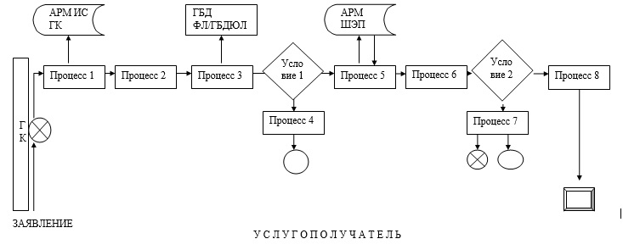

|  |  |
| --- | --- |
|  | Приложение 2 к регламенту государственной услуги "Выдача справки по определению адреса объектов недвижимости на территории Республики Казахстан" |

**Диаграмма функционального взаимодействия информационных систем, задействованных**  
**при оказании государственной услуги через портал**

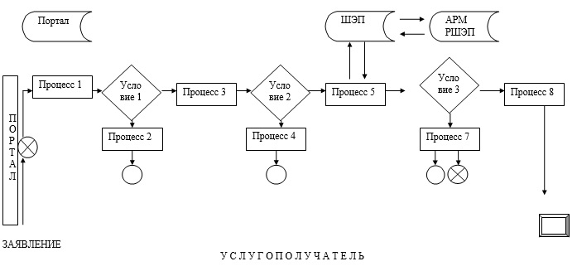

      Условные обозначения:

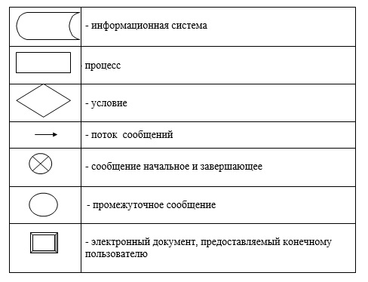

|  |  |
| --- | --- |
|  | Приложение 3 к регламенту государственной услуги "Выдача справки по определению адреса объектов недвижимости на территории Республики Казахстан" |

**Справочник бизнес-процессов оказания государственной услуги При оказании государственной услуги через Государственную корпорацию**

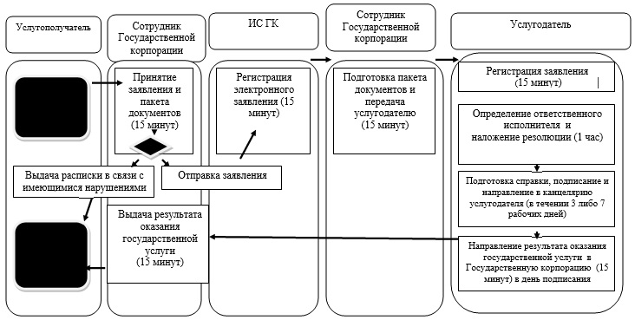

**При оказании государственной услуги через портал**

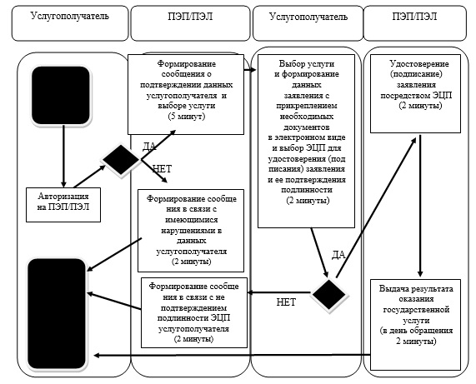

      Условные обозначения:

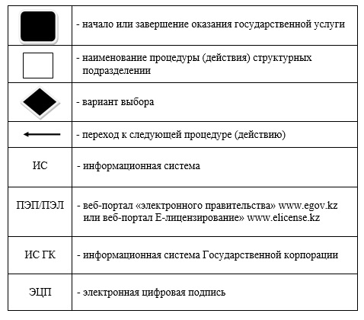

|  |  |
| --- | --- |
|  | Приложение 2 к постановлению акимата Карагандинской области от 31 марта 2016 года № 19/03 |
|  | Утвержден постановлением акимата Карагандинской области от 12 августа 2015 года № 45/07 |

**Регламент государственной услуги**  
**"Выдача архитектурно-планировочного задания"**

**1. Общие положения**

      1. Государственная услуга "Выдача архитектурно-планировочного задания" (далее - государственная услуга) оказывается местными исполнительными органами городов и районов Карагандинской области (далее - услугодатель).  
      2. Прием документов и выдача результата оказания государственной услуги осуществляются через:  
      1) канцелярию услугодателя;  
      2) некоммерческое акционерное общество "Государственная корпорация "Правительство для граждан" (далее - Государственная корпорация);  
      3) веб-портал "электронного правительства" www.e.gov.kz, (далее - портал).  
      3. Форма оказания государственной услуги: электронная (частично автоматизированная) и (или) бумажная.  
      4. Результатом оказания государственной услуги является архитектурно-планировочное задание согласно приложению 1 к стандарту государственной услуги "Выдача архитектурно-планировочного задания", утвержденного приказом исполняющего обязанности Министра национальной экономики Республики Казахстан от 21 января 2016года № 23 "О внесении изменений в приказ исполняющего обязанности Министра национальной экономики Республики Казахстан от 27 марта 2015 года № 257 "Об утверждении стандартов государственных услуг "Выдача справки по определению адреса объектов недвижимости на территории Республики Казахстан", "Выдача архитектурно-планировочного задания" и "Выдача решения на реконструкцию (перепланировку, переоборудование) помещений (отдельных частей) существующих зданий, не связанных с изменением несущих и ограждающих конструкций, инженерных систем и оборудования" (зарегистрирован в Реестре государственной регистрации нормативных правовых актов № 13160) (далее - стандарт) с приложением следующих исходных материалов:  
      технических условий;  
      схем трасс наружных инженерных сетей;  
      выкопировки из проекта детальной планировки;  
      вертикальных планировочных отметок;  
      поперечных профилей дорог и улиц.  
      Форма предоставления результата оказания государственной услуги: электронная.

**2. Описание порядка действий структурных подразделений (работников) услугодателя в процессе оказания государственной услуги**

      6. Основанием для начала процедуры (действия) по оказанию государственной услуги является наличие заявления услугополучателя (либо его представителя) согласно приложению 2 к стандарту с прилагаемыми документами согласно пункта 9 стандарта (далее - заявление).  
      7. Содержание каждой процедуры (действия), входящей в состав процесса оказания государственной услуги, длительность его выполнения:  
      1) сотрудник канцелярии услугодателя регистрирует поступившее заявление, передает руководителю услугодателя в течение 30 (тридцати) минут в день поступления заявления;  
      2) руководитель услугодателя визирует и отправляет ответственному исполнителю на исполнение в течение 30 (тридцати) минут в день поступления заявления;  
      3) ответственный исполнитель рассматривает поступившее заявление одновременно направляя поставщикам услуг по инженерному и коммунальному обеспечению опросный лист для получения технических условий в течение 5 (пяти) рабочих дней и по проектам технически и (или) технологически несложных объектов в течение 15 (пятнадцать) рабочих дней, по проектам технически и (или) технологически сложных объектов в течение 17 (семнадцать) рабочих дней готовит результат государственной услуги, за исключением случаев мотивированного отказа, когда срок не превышает 2 (два) рабочих дней, направляет на подпись руководителю услугодателя;  
      4) руководитель услугодателя подписывает результат государственной услуги и направляет в канцелярию в течение 30 (тридцати) минут в день подписания;  
      5) сотрудник канцелярии услугодателя регистрирует и выдает услугополучателю результат государственной услуги в течение 30 (тридцати) минут.  
      8. Результат процедуры (действия) по оказанию государственной услуги, который служит основанием для начала выполнения следующей процедуры (действия):  
      1) зарегистрированное заявление с входящим номером;  
      2) виза руководителя;  
      3) готовый результат государственной услуги;  
      4) подписанный результат государственной услуги;  
      5) выдача результата государственной услуги услугополучателю.

**3. Описание порядка взаимодействия структурных подразделений (работников) услугодателя в процессе оказания государственной услуги**

      9. Перечень структурных подразделений (работников) услугодателя, которые участвуют в процессе оказания государственной услуги:  
      1) сотрудник канцелярии услугодателя;  
      2) руководитель услугодателя;  
      3) ответственный исполнитель.  
      10. Описание последовательности процедур (действий) между структурными подразделениями (работниками) с указанием длительности каждой процедуры (действия):  
      1) сотрудник канцелярии услугодателя регистрирует поступившее заявление, передает руководителю услугодателя в течение 30 (тридцати) минут в день поступления заявления;  
      2) руководитель услугодателя визирует и отправляет ответственному исполнителю на исполнение в течение 30 (тридцати) минут в день поступления заявления;  
      3) ответственный исполнитель рассматривает поступившее заявление одновременно направляя поставщикам услуг по инженерному и коммунальному обеспечению опросный лист для получения технических условий в течение 5 (пяти) рабочих дней и по проектам технически и (или) технологически несложных объектов в течение 15 (пятнадцать) рабочих дней, по проектам технически и (или) технологически сложных объектов в течение 17 (семнадцать) рабочих дней готовит результат государственной услуги, за исключением случаев мотивированного отказа, когда срок не превышает 2 (два) рабочих дней, направляет на подпись руководителю услугодателя;  
      4) руководитель услугодателя подписывает результат государственной услуги и направляет в канцелярию в течение 30 (тридцати) минут в день подписания;  
      5) сотрудник канцелярии услугодателя регистрирует и выдает услугополучателю результат государственной услуги в течение 30 (тридцати) минут.

**4. Описание порядка взаимодействия с Государственной корпорацией "Правительство для граждан" и (или) иными услугодателями, а также порядка использования информационных систем в процессе оказания государственной услуги**

      11. Описание порядка обращения в Государственную корпорацию, длительность обработки запроса услугополучателя:  
      1) услугополучатель (либо его представитель) подает сотруднику Государственной корпорации заявление. При подаче услугополучателем (либо его представителем) всех необходимых документов в Государственную корпорацию выдается расписка о приеме соответствующих документов;  
      2) сотрудник Государственной корпорации проверяет правильность заполнения заявления и полноту пакета документов, предоставленных услугополучателем;  
      3) процесс 1 - ввод оператора Государственной корпорации в автоматизированное рабочее место логина и пароля (процесс авторизации) для оказания государственной услуги;  
      4) процесс 2 - выбор оператором Государственной корпорации государственной услуги, вывод на экран формы запроса для оказания государственной услуги и ввод оператором Государственной корпорации данных услугополучателя, а также данных по доверенности представителя услугополучателя (при нотариально удостоверенной доверенности, при ином удостоверении доверенности не заполняются);  
      5) процесс 3 - направление запроса через шлюз электронного правительства (далее - ШЭП) в государственную базу данных физических лиц или государственную базу данных юридических лиц (далее - ГБД ФЛ/ГБД ЮЛ) о данных услугополучателя, а также в Единую нотариальную информационную систему (далее - ЕНИС) - о данных доверенности представителя услугополучателя;  
      6) условие 1 - проверка наличия данных услугополучателя в ГБД ФЛ/ГБД ЮЛ, данных доверенности в ЕНИС;  
      7) процесс 4 - формирование сообщения о невозможности получения данных в связи с отсутствием данных услугополучателя в ГБД ФЛ/ГБД ЮЛ или данных доверенности в ЕНИС;  
      8) процесс 5 - направление электронного документа (с заявления услугополучателя) удостоверенного (подписанного) электронной цифровой подписью (далее - ЭЦП) оператора Государственной корпорации через ШЭП в автоматизированное рабочее место регионального шлюза электронного правительства (далее - АРМ РШЭП);  
      9) процесс 6 - регистрация электронного пакета документа в АРМ РШЭП;  
      10) условие 2 - проверка (обработка) услугодателем соответствия приложенных услугополучателем пакета документов;  
      11) процесс 7 - формирование сообщения об отказе в запрашиваемой государственной услуге в связи с имеющимися нарушениями в пакете документов услугополучателя или получение услугополучателем через оператора Государственной корпорации расписки о приеме соответствующих документов;  
      12) процесс 8 - получение услугополучателем через оператора Государственной корпорации результата государственной услуги (выдача АПЗ) сформированной АРМ РШЭП.  
      Срок оказания государственной услуги с момента сдачи пакета документов в Государственную корпорацию – 15 (пятнадцать) или 17 (семнадцать)рабочих дней.  
      При обращении в Государственную корпорацию, день приема документов не входит в срок оказания государственной услуги.  
      Функциональное взаимодействие информационных систем, задействованных при оказании государственной услуги через Государственную корпорацию приведены диаграммой согласно приложению 1 к настоящему регламенту.  
      12. Описание порядка обращения и последовательности процедур (действий) услугодателя и услугополучателя при оказании государственной услуги через портал:  
      1) услугополучатель осуществляет регистрацию на портале с помощью индивидуального идентификационного номера (далее - ИИН) и (или) бизнес идентификационного номера (далее - БИН), а также пароля (осуществляется для незарегистрированных услугополучателей на портале);  
      2) процесс 1 - ввод услугополучателем ИИН и (или) БИН и пароля (процесс авторизации) на портале для получения государственной услуги;  
      3) условие 1 - проверка на портале подлинности данных о зарегистрированном услугополучателе через ИИН и (или) БИН и пароль;  
      4) процесс 2 - формирование порталом сообщения об отказе в авторизации в связи с имеющимися нарушениями в данных услугополучателя;  
      5) процесс 3 - выбор услугополучателем государственной услуги, указанной в настоящем регламенте, вывод на экран формы запроса для оказания государственной услуги и заполнение услугополучателем формы (ввод данных) с учетом ее структуры и форматных требований, прикрепление к форме запроса необходимых копий пакета документов в электронном виде, а также выбор услугополучателем регистрационного свидетельства ЭЦП для удостоверения (подписания) запроса;  
      6) условие 2 - проверка на портале срока действия регистрационного свидетельства ЭЦП и отсутствия в списке отозванных (аннулированных) регистрационных свидетельств, а также соответствия идентификационных данных (между ИИН и (или) БИН, указанным в запросе и ИИН и (или) БИН, указанным в регистрационном свидетельстве ЭЦП);  
      7) процесс 4 - формирование сообщения об отказе в запрашиваемой государственной услуге в связи с не подтверждением подлинности ЭЦП услугополучателя;  
      8) процесс 5 - направление электронного пакета документа (заявление услугополучателя) удостоверенного (подписанного) ЭЦП услугополучателя через ШЭП в АРМ РШЭП для обработки заявления услугодателем;  
      9) условие 3 - проверка услугодателем соответствия приложенных услугополучателем пакета документов, которые являются основанием для оказания государственной услуги;  
      10) процесс 6 - формирование сообщения об отказе в запрашиваемой государственной услуге в связи с имеющимися нарушениями в пакете документов услугополучателя;  
      11) процесс 7 - получение услугополучателем результата государственной услуги (уведомление в форме электронного документа), сформированного порталом.  
      Срок оказания государственной услуги с момента сдачи пакета документов на портал – 15 (пятнадцать) или 17 (семнадцать)рабочих дней.  
      Результат оказания государственной услуги направляется услугополучателю в "личный кабинет" в форме электронного документа, удостоверенного ЭЦП руководителя услугодателя.  
      Диаграмма функционального взаимодействия информационных систем, задействованных при оказании государственной услуги через портал, приведена в приложении 2 к настоящему регламенту.  
      13. Справочник бизнес-процессов оказания государственной услуги приведен в приложении 3 к настоящему регламенту.

|  |  |
| --- | --- |
|  | Приложение 1 к регламенту государственной услуги "Выдача архитектурно- планировочного задания" |

**Диаграмма функционального взаимодействия информационных систем, задействованных**  
**при оказании государственной услуги через Государственную корпорацию**

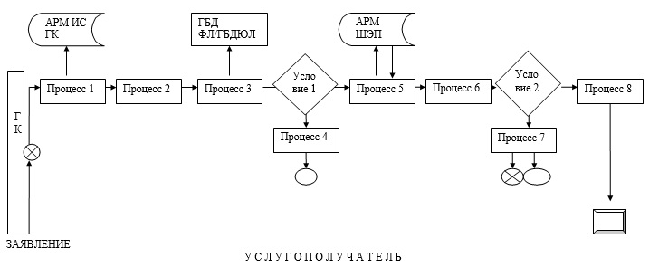

|  |  |
| --- | --- |
|  | Приложение 2 к регламенту государственной услуги "Выдача архитектурно- планировочного задания" |

**Диаграмма функционального взаимодействия информационных систем, задействованных**  
**при оказании государственной услуги через портал**

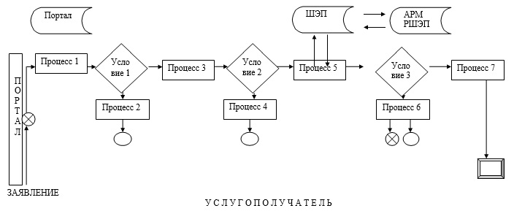

      Условные обозначения:

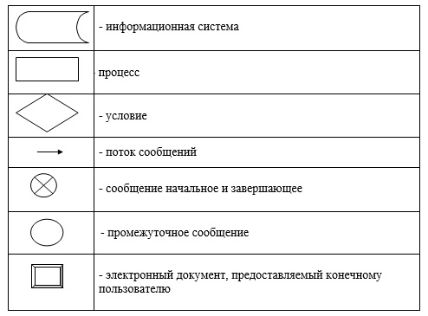

|  |  |
| --- | --- |
|  | Приложение 3 к регламенту государственной услуги "Выдача архитектурно- планировочного задания" |

**Справочник**  
**бизнес-процессов оказания государственной услуги**

**При оказании государственной услуги через канцелярию услугодателя**

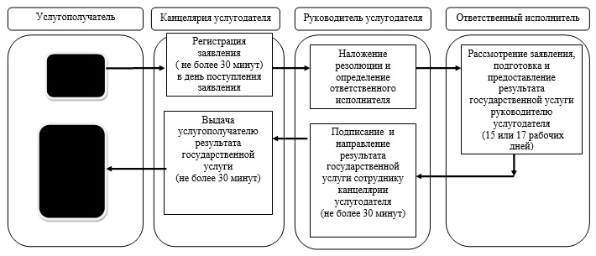

**При оказании государственной услуги через Государственную корпорацию**

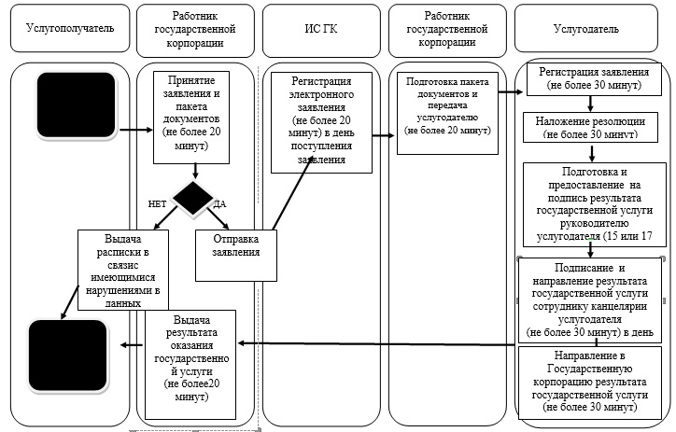

      Условные обозначения:

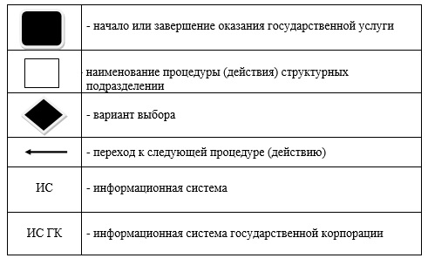

|  |  |
| --- | --- |
|  | Приложение 3 к постановлению акимата Карагандинской области от 31 марта 2016 года № 19/03 |
|  | Утвержден постановлением акимата Карагандинской области от 12 августа 2015 года № 45/07 |

**Регламент государственной услуги**  
**"Выдача решения на реконструкцию (перепланировку, переоборудование) помещений (отдельных частей) существующих зданий, не связанных с изменением несущих и ограждающих конструкций, инженерных систем и оборудования"**

**1. Общие положения**

      1. Государственная услуга "Выдача решения на реконструкцию (перепланировку, переоборудование) помещений (отдельных частей) существующих зданий, не связанных с изменением несущих и ограждающих конструкций, инженерных систем и оборудования" (далее – государственная услуга) оказывается местными исполнительными органами городов и районов Карагандинской области (далее – услугодатель).  
      2. Прием документов и выдача результата оказания государственной услуги осуществляются через:  
      1) канцелярию услугодателя;  
      2) некоммерческое акционерное общество "Государственная корпорация "Правительство для граждан" (далее – Государственная корпорация).  
      3. Форма оказания государственной услуги: бумажная.  
      4. Результат оказания государственной услуги – решение услугодателя на реконструкцию (перепланировку, переоборудование) помещений (отдельных частей) существующих зданий, не связанных с изменением несущих и ограждающих конструкций, инженерных систем и оборудования.   
      5. Форма предоставления результата оказания государственной услуги: бумажная.

**2. Описание порядка действий структурных подразделений (работников) услугодателя в процессе оказания государственной услуги**

      6. Основанием для начала процедуры (действия) по оказанию государственной услуги является наличие заявления услугополучателя по форме согласно приложения 1 к стандарту государственной услуги "Выдача решения на реконструкцию (перепланировку, переоборудование) помещений (отдельных частей) существующих зданий, не связанных с изменением несущих и ограждающих конструкций, инженерных систем и оборудования" (далее-стандарт), утвержденного приказом исполняющего обязанности Министра национальной экономики Республики Казахстан от 21 января 2016 года № 23 "О внесении изменений в приказ исполняющего обязанности Министра национальной экономики Республики Казахстан от 27 марта 2015 года № 257 "Об утверждении стандартов государственных услуг "Выдача справки по определению адреса объектов недвижимости на территории Республики Казахстан", "Выдача архитектурно-планировочного задания" и "Выдача решения на реконструкцию (перепланировку, переоборудование) помещений (отдельных частей) существующих зданий, не связанных с изменением несущих и ограждающих конструкций, инженерных систем и оборудования" (зарегистрирован в Реестре государственной регистрации нормативных правовых актов № 13160) (далее – стандарт) с прилагаемыми документами согласно пункта 9 стандарта (далее – заявление).  
      7. Содержание каждой процедуры (действия), входящих в состав процесса оказания государственной услуги, длительность его выполнения:  
      1) сотрудник канцелярии услугодателя регистрирует поступившее заявление, передает руководителю услугодателя в течение 15 (пятнадцати) минут в день поступления заявления;  
      2) руководитель услугодателя визирует и отправляет ответственному исполнителю на исполнение в течение 15 (пятнадцати) минут в день поступления заявления;  
      3) ответственный исполнитель рассматривает поступившее заявление и при подаче заявителем опросного листа одновременно направляет его поставщикам услуг по инженерному и коммунальному обеспечению для получения технических условий в течение 5 (пяти) рабочих дней и в течение 10 (десяти) рабочих дней готовит результат государственной услуги, за исключением случаев мотивированного отказа, когда срок не превышает 2 (два) рабочих дней, направляет на подпись руководителю услугодателя;  
      4) руководитель услугодателя подписывает результат государственной услуги и направляет в канцелярию в течение 15 (пятнадцати) минут в день подписания;  
      5) сотрудник канцелярии услугодателя регистрирует и выдает услугополучателю результат государственной услуги в течение 15 (пятнадцати) минут.  
      8. Результат процедуры (действия) по оказанию государственной услуги, который служит основанием для начала выполнения следующей процедуры (действия):  
      1) зарегистрированное заявление с входящим номером;  
      2) виза руководителя;  
      3) готовый результат государственной услуги;  
      4) подписанный результат государственной услуги;  
      5) выдача результата государственной услуги услугополучателю.

**3. Описание порядка взаимодействия структурных подразделений (работников) услугодателя в процессе оказания государственной услуги**

      9. Перечень структурных подразделений (работников) услугодателя, которые участвуют в процессе оказания государственной услуги:  
      1) сотрудник канцелярии услугодателя;  
      2) руководитель услугодателя;  
      3) ответственный исполнитель.  
      10. Описание последовательности процедур (действий) между структурными подразделениями (работниками) с указанием длительности каждой процедуры (действия):  
      1) сотрудник канцелярии услугодателя регистрирует поступившее заявление, передает руководителю услугодателя в течение 15 (пятнадцати) минут в день поступления заявления;  
      2) руководитель услугодателя визирует и отправляет ответственному исполнителю на исполнение в течение 15 (пятнадцати) минут в день поступления заявления;  
      3) ответственный исполнитель рассматривает поступившее заявление и при подаче заявителем опросного листа одновременно направляет его поставщикам услуг по инженерному и коммунальному обеспечению для получения технических условий в течение 5 (пяти) рабочих дней и в течение 10 (десяти) рабочих дней готовит результат государственной услуги, за исключением случаев мотивированного отказа, когда срок не превышает 2 (два) рабочих дней, направляет на подпись руководителю услугодателя;  
      4) руководитель услугодателя подписывает результат государственной услуги и направляет в канцелярию в течение 15 (пятнадцати) минут в день подписания;  
      5) сотрудник канцелярии услугодателя регистрирует и выдает услугополучателю результат государственной услуги в течение 15 (пятнадцати) минут.

**4. Описание порядка взаимодействия с Государственной корпорацией**  
**"Правительство для граждан" и (или) иными услугодателями, а также порядка использования информационных систем в процессе оказания государственной услуги**

      11. Описание порядка обращения в Государственную корпорацию, длительность обработки запроса услугополучателя:  
      1) услугополучатель (либо его представитель) подает сотруднику Государственной корпорации заявление. При подаче услугополучателем (либо его представителем) всех необходимых документов в Государственную корпорацию выдается расписка о приеме соответствующих документов;  
      2) сотрудник Государственной корпорации проверяет правильность заполнения заявления и полноту пакета документов, предоставленных услугополучателем;  
      3) процесс 1 - ввод оператора Государственной корпорации в автоматизированное рабочее место Интегрированной информационной системы Государственной корпорации (далее - АРМИИСГК) логина и пароля (процесс авторизации) для оказания государственной услуги;  
      4) процесс 2 - выбор оператором Государственной корпорации государственной услуги, вывод на экран формы запроса для оказания государственной услуги и ввод оператором Государственной корпорации данных услугополучателя, а также данных по доверенности представителя услугополучателя (при нотариально удостоверенной доверенности, при ином удостоверении доверенности не заполняются);  
      5) процесс 3 - направление запроса через шлюз электронного правительства (далее - ШЭП) в государственную базу данных физических лиц или государственную базу данных юридических лиц (далее - ГБД ФЛ/ГБД ЮЛ) о данных услугополучателя, а также в Единую нотариальную информационную систему (далее - ЕНИС) - о данных доверенности представителя услугополучателя;  
      6) условие 1 - проверка наличия данных услугополучателя в ГБД ФЛ/ГБД ЮЛ, данных доверенности в ЕНИС;  
      7) процесс 4 - формирование сообщения о невозможности получения данных в связи с отсутствием данных услугополучателя в ГБД ФЛ/ГБД ЮЛ или данных доверенности в ЕНИС;  
      8) процесс 5 - направление электронного документа (запроса услугополучателя) удостоверенного (подписанного) электронной цифровой подписью (далее - ЭЦП) оператора Государственной корпорации через ШЭП в автоматизированное рабочее место регионального шлюза электронного правительства (далее - АРМ РШЭП);  
      9) процесс 6 - регистрация электронного пакета документа в АРМ РШЭП;  
      10) условие 2 - проверка (обработка) услугодателем соответствия приложенных услугополучателем пакета документов;  
      11) процесс 7 - формирование сообщения об отказе в запрашиваемой государственной услуге в связи с имеющимися нарушениями в пакете документов услугополучателя или получение услугополучателем через оператора ЦОН расписки о приеме соответствующих документов;  
      12) процесс 8 - получение услугополучателем через оператора Государственной корпорации результата государственной услуги (выдача решения) сформированной АРМ РШЭП.  
      Срок оказания государственной услуги с момента сдачи пакета документов в Государственную корпорацию – 10 (десять) рабочих дней. При обращении в Государственную корпорацию день приема документов не входит в срок оказания государственной услуги.  
      Функциональное взаимодействие информационных систем, задействованных при оказании государственной услуги через Государственную корпорацию приведены диаграммой согласно приложению 1 к настоящему регламенту.  
      12. Справочник бизнес-процессов оказания государственной услуги приведен в приложении 2 к настоящему регламенту.

|  |  |
| --- | --- |
|  | Приложение 1 к регламенту государственной услуги "Выдача решения на реконструкцию (перепланировку, переоборудование) помещений (отдельных частей) существующих зданий, не связанных с изменением несущих и ограждающих конструкций, инженерных систем и оборудования" |

**Диаграмма функционального взаимодействия информационных систем, задействованных**  
**при оказании государственной услуги через Государственную корпорацию**

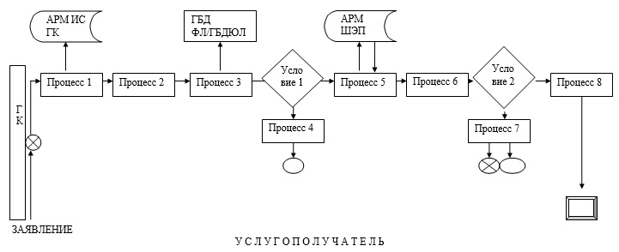

      Условные обозначения:

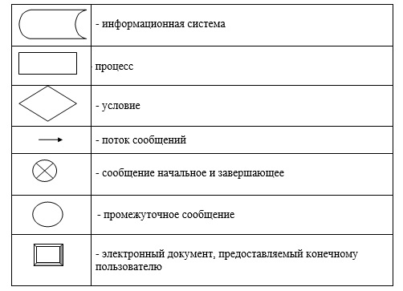

|  |  |
| --- | --- |
|  | Приложение 2 к регламенту государственной услуги "Выдача решения на реконструкцию (перепланировку, переоборудование) помещений (отдельных частей) существующих зданий, не связанных с изменением несущих и ограждающих конструкций, инженерных систем и оборудования" |

**Справочник**  
**бизнес-процессов оказания государственной услуги При оказании государственной услуги через канцелярию услугодателя**

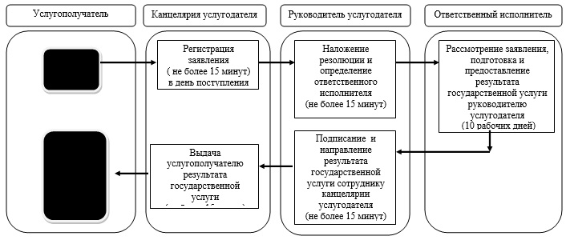

**При оказании государственной услуги через Государственную корпорацию**

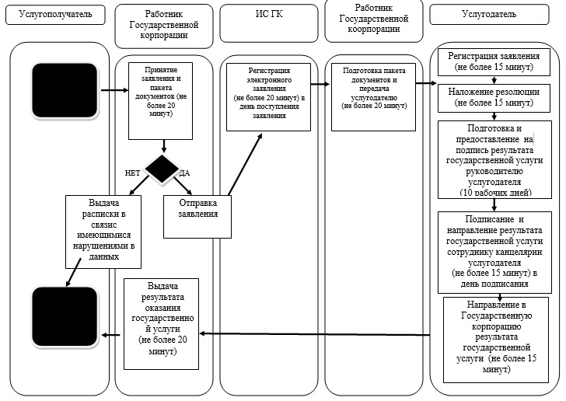

      Условные обозначения:

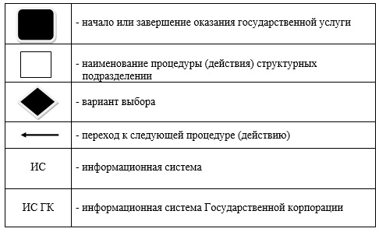

© 2012. РГП на ПХВ «Институт законодательства и правовой информации Республики Казахстан» Министерства юстиции Республики Казахстан